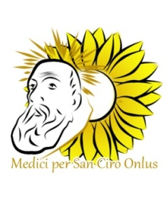
“Medici per San Ciro”
13ª Edizione
Premio Dott. Ciro Rosati
In occasione dei festeggiamenti del Santo Patrono San Ciro l’Associazione Medici per San Ciro Onlus e la famiglia Rosati di Grottaglie indicono per l’anno 2018 una Borsa di Studio di € 1.000 da assegnare ad un giovane laureato in Medicina e Chirurgia (durata normale del corso in 6 anni), come Premio in memoria del Dott. Ciro Rosati.
Potranno partecipare al concorso i giovani che nell’anno solare 2017 hanno conseguito la laurea in Medicina e Chirurgia e che rispondano ai seguenti criteri:
- Residenti a Grottaglie
- Laurea in Medicina e Chirurgia con voto
- Media degli esami sostenuti durante il corso di laurea
- Data di nascita
Da quest’anno la graduatoria verrà stilata tenendo conto dei criteri che si susseguono nell’ordine su indicato.
I residenti a Grottaglie, a parità di voto di laurea, per poter procedere in graduatoria dovranno avere la migliore media di esami sostenuti durante il corso di laurea e, in caso di ulteriore parità, dovranno essere più giovani di età.

Le domande di partecipazione dovranno essere presentate entro
Venerdì 19 Gennaio 2018.
A corredo della domanda dovranno essere allegati:
- certificato di residenza
- certificato di laurea
- curriculum vitae
- certificato con elenco degli esami e relativi voti del corso
- certificato di nascita
La domanda dovrà essere spedita esclusivamente tramite posta con Raccomandata A/R indirizzata a:
Associazione Medici per San Ciro Onlus
Piazza Regina Margherita, 28
74023 Grottaglie (TA)

La proclamazione del vincitore verrà effettuata Lunedì 29 Gennaio 2018 in occasione della 13ª Edizione “Medici per San Ciro” che si svolgerà presso la Chiesa Madre dalle ore 18.00 a Grottaglie.
La presenza del Vincitore è obbligatoria per il ritiro del Premio e per illustrare brevemente la propria tesi di laurea.
In assenza di concorrenti la somma sarà devoluta per l’acquisto di una Ambulanza.
Presidente Medici per San Ciro Onlus
Dott. Salvatore Lenti
www.medicipersanciro.org
Grottaglie, 22 Dicembre 2017

Dona il tuo 5 x 1000 scrivendo il Codice Fiscale dell’Associazione 90199140733

